防攻击原理及优化
攻击类型纷乱繁多，目前列举EG常见遭受到的攻击类型：
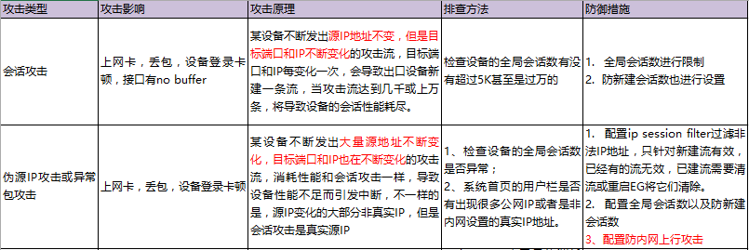
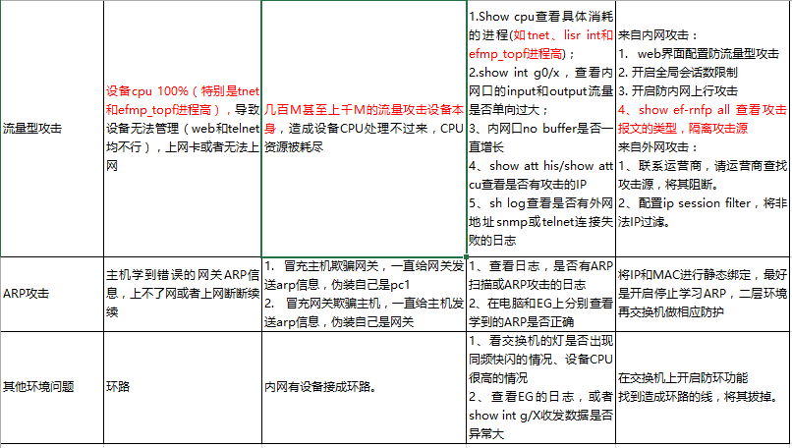
结合上述表格，将攻击分为三大类：
- 消耗连接数的攻击（会话攻击、伪源IP攻击）
- 具体故障现象：
- 部分IP会话数过高，导致整体上网卡
- 设备登录异常，设备本身ping外网丢包严重
- Show tcp conn发现大量的TCP连接，说明受到了消耗连接的攻击导致tcp耗尽
- Show log的是否发现大量telnet设备失败，或者外网大量使用snmp协议来访问设备
- 具体解决办法
- 开启全局会话数限制
  - 会话数限制原理：会话数限制主要是针对会话攻击，具体的表现是某台电脑或服务器中毒，发大量的目标IP和端口随机的报文，每秒新建会话数会有数万，并发会话数会达到几十甚至上百万，大量的瞬间新建会话会导致设备新建会话资源不足，导致正常用户无法上网丢包
  - 全局会话数推荐参数配置：
普通PC推荐并发1500-2000，服务器推荐5000-10000，如果比如DNS服务器会话数过大的，可以放宽，服务器根据实际情况更改
  - 全局会话数配置方法：
10.x配置方式： 11.x配置方式：
- 如果消耗连接数的IP是固定的IP地址，可以在外网口调用ACL过滤这些IP
举例：比如外网攻击的地址是1.1.1.1、2.2.2.2、3.3.3.3这三个固定IP，ACL如下
ip access-list extended 117
10 deny ip any host 1.1.1.1
20 deny ip any host 2.2.2.2
30 deny ip any host 3.3.3.3
40 permit ip any any
比如外网接口是g0/7，在外网口进行调用acl：
Int g0/7
ip access-group 117 in
- ip session filter防止新建流
  - ip session filter的原理：在建立流表前去匹配调用的ACL，如果被ACL拒绝就不会再去建流了。Ip session filter 是全局生效的，开启此功能后不管从那个接口进入的数据，都会匹配到被调用的ACL，全局的ACL是基于状态表，能出去就能回来，类似于防火墙的功能，实现只放通合法的流量，拒绝其它流量
  - 配置方式：
- 关闭管理设备功能
避免外网一直扫描telnet端口或者用snmp协议尝试连接设备，建议直接在web界面关闭telnet服务或者snmp服务
11.x web界面可以直接关闭：
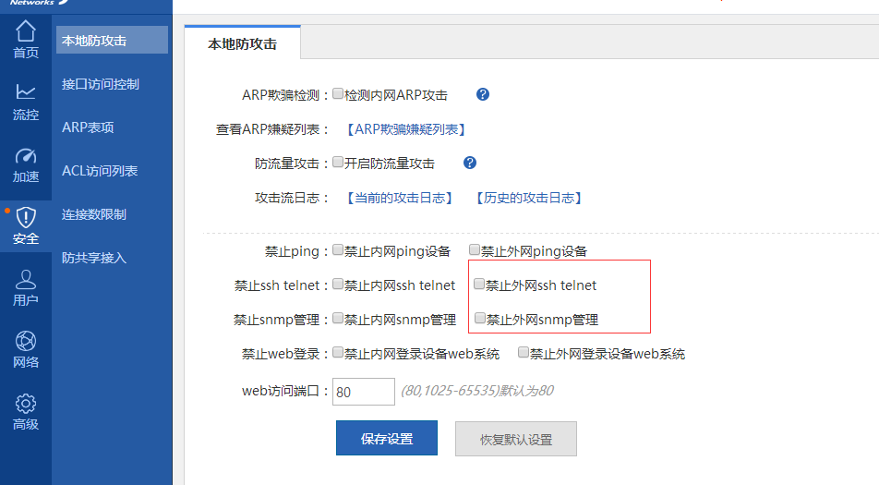
10.x的设备需要在底层进行关闭相关命令：（以snmp攻击为例）
a. 如果客户内网有开启snmp的需求，按如下方式配置：
配置acl放通允许通过snmp协议和设备通信的ip地址，禁止其他任意ip访问设备的snmp协议。
ip access-list extended 191
10 permit udp host 202.12.2.13 10.98.10.0 0.0.0.15 eq snmp//放通指定ip地址访问设备snmp
20 deny udp any 10.98.10.0 0.0.0.15 eq snmp
30 permit ip any any
然后在外网口in方向调用acl
int g0/6
ip access group 191 in
样在内网口配置acl 191，在in方向调用。
另外，也可以配置ip session filter来实现只允许部分主机访问设备的snmp协议。具体参见上一步ip session filter的配置步骤。
b. 如果客户内网没有开启snmp的需求，建议直接关闭snmp服务。
EG2000G(config)#no snmp-server
- 流量型攻击
- 具体故障现象：
- 接口大量no buffer，并且一直在持续增长
- CPU高，同时有大量的攻击日志
Show cpu和show att his可以看到CPU以及攻击日志的情况
- Show int g0/x查看接口时发现input或者output某一方流量过大
Input流量过大：
input流量有37M，7万多个包，而外网口的output流量1M不到，999个包，正常情况下内网口的input流量和外网口的Output两个值应该基本对等，但当出现以下情况明显是有内网攻击，即有大量的流量和报文是送给设备本身的，而不是需要我们设备转发出去的。
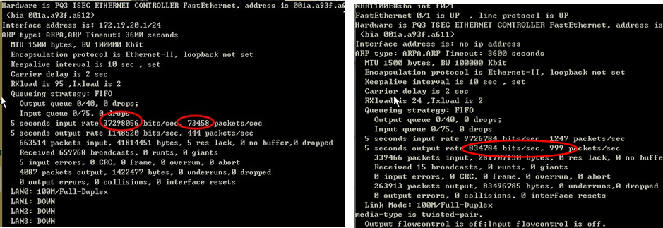
Output流量过大：
若是外网口的input流量和报文比内网口的input流量报文明显大很多，则说明有外网攻击
- 具体解决办法：
- 开启防流量攻击
1）10.x设备推荐命令行配置，推荐配置如下
ip access-list extended 176
10 deny icmp any any
20 deny tcp any any eq www
30 deny tcp any any eq 8081
40 deny udp any eq domain any
50 deny tcp any eq domain any
100 permit ip any any

control-plane
ef-rnfp enable
anti-arp-spoof scan 20
anti-arp-spoof
attack threshold 500
!
control-plane protocol
no acpp
scpp list 176 bw-rate 500 bw-burst-rate 600
!
control-plane manage
port-filter
arp-car 10 log
no acpp
scpp list 176 bw-rate 500 bw-burst-rate 600

control-plane data
no glean-car
no acpp
scpp list 176 bw-rate 500 bw-burst-rate 600
2）11.x的版本web界面直接勾选就会正常下发：
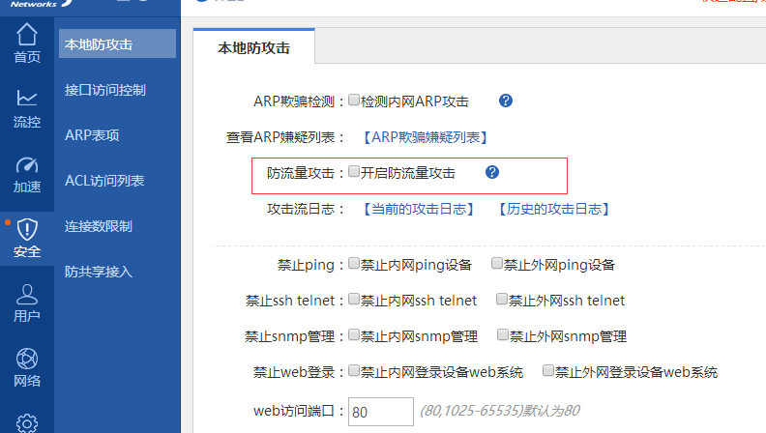
- 开启全局会话数限制
①会话数限制原理：会话数限制主要是针对会话攻击，具体的表现是某台电脑或服务器中毒，发大量的目标IP和端口随机的报文，每秒新建会话数会有数万，并发会话数会达到几十甚至上百万，大量的瞬间新建会话会导致设备新建会话资源不足，导致正常用户无法上网丢包
②全局会话数推荐参数配置：
普通PC推荐并发1500-2000，服务器推荐5000-10000，如果比如DNS服务器会话数过大的，可以放宽，服务器根据实际情况更改
③全局会话数配置方法：
10.x配置方式： 11.x配置方式：
- 开启防新建会话数攻击
10.x配置命令：
ip new-session-limit virtual-host limit 15000// EG2000X/XE/UE推荐10000、EG2000G/EG2000GE 推荐5000，其他的推荐2000
ip new-session-limit real-host limit 300// EG2000XE/X/UE应用高校场景的时候内网无NAT推荐300，其他的型号推荐150.如果内网有服务器的话，需要另外设置大一些
ip new-session-limit start-up limit 15000//推荐值，所有型号都适用
11.x配置命令：（推荐值，不需要修改）
flow-pre-mgr new-session-limit start-up limit 15000// 推荐值，所有型号适用
flow-pre-mgr new-session-limit virtual-host limit 15000// EG2000X/XE/UE推荐10000、EG2000G/EG2000GE 推荐5000，其他的推荐2000
flow-pre-mgr new-session-limit real-host limit 300// EG2000XE/X/UE应用高校场景的时候内网无NAT推荐300，其他的型号推荐150.如果内网有服务器的话，需要另外配置
- ARP攻击
- 具体故障现象
- 内网上网时断时续
- 设备CPU高
- PC学习到错误的ARP表项
- 具体解决办法（二层环境，网关在EG上面）
- web界面静态ARP绑定
配置静态ARP绑定的效果是：一个IP只能对应一个MAC，但是一个MAC可以对应多个IP
10.x配置界面
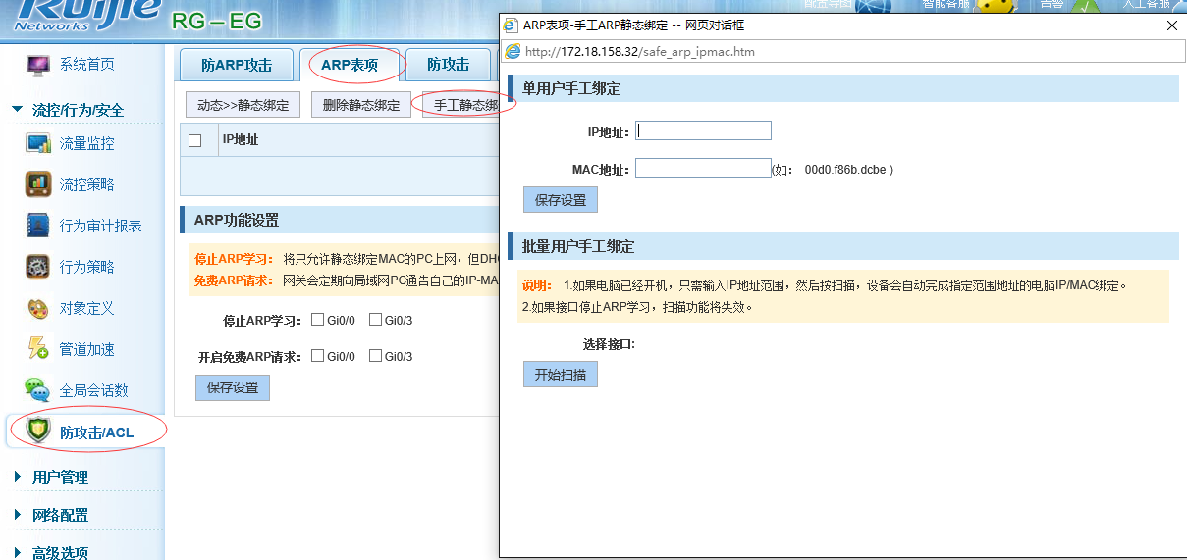
11.x配置界面
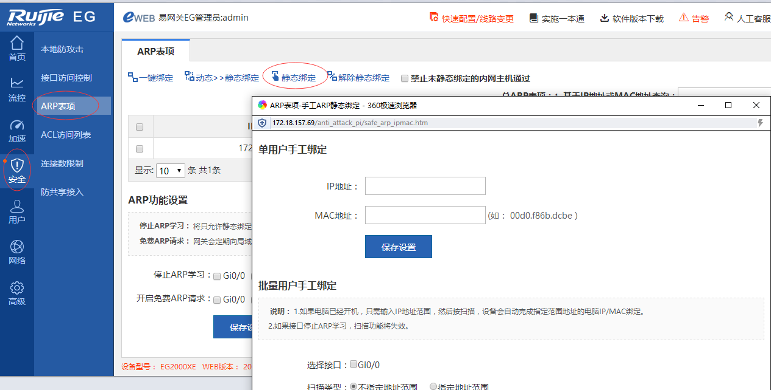
- 停止学习ARP
设置了ARP绑定的时候，绑定是单向的是IP---MAC的绑定，勾选停止学习ARP之后，绑定就变成双向的，只有绑定的才能上网，不绑定的不能上网上网
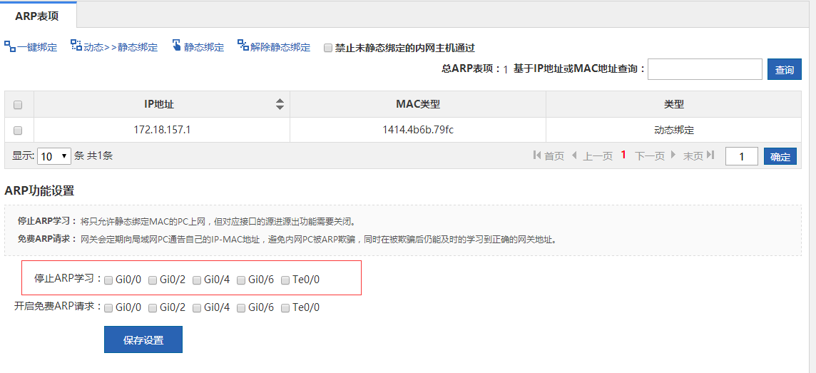
- 二层可网管交换机进行防护
  - 静态环境
方法：端口安全+arp-check
  - 动态环境
方法：1）ip源防护+arp-check 2）DAI
交换机方面如需具体设置，可拨打4008111000电话转接交换机同事协助
- 其他环境问题
    - 具体故障现象
A、交换机同频快闪
B、设备CPU过高
    - 具体解决方法
交换机开启防环，查看EG或者交换机发现环路的话，找到对应线路拔掉

